教育部留学回国人员科研启动基金网上申请系统基金申请人使用说明
0.运行环境及系统设置要求
1) 本系统运行于互联网络环境,用户需要使用微软公司的IE浏览器（版本号4.01级以上）连接至服务器所在的地址，不需要安装其它软件或插件。具体地址请询问中国留学服务中心，或访问中心主页（http://www.cscse.edu.cn/）上的链接。
2) 本系统为基于数据库的信息服务系统，用户每次连接到服务器的地址时所获取的信息都是动态的。因此要求将IE浏览器的缓存机制关闭。具体方法如下：
i.启动IE，从工具菜单（在IE4中是查看菜单）中选择“Internet选项”（如下图）：
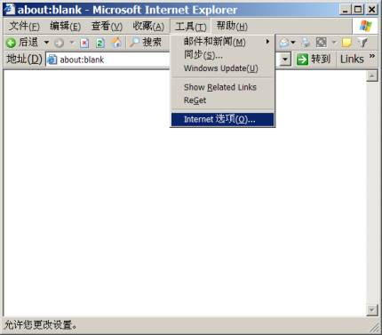

ii.系统出现如下对话框：
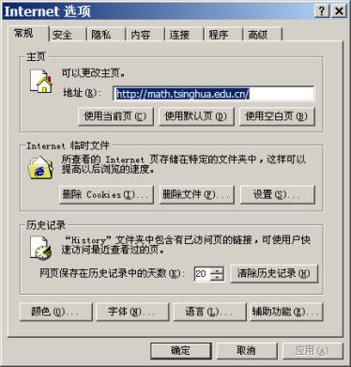
iii.单击中间的“设置”按钮，进入下面的对话框：
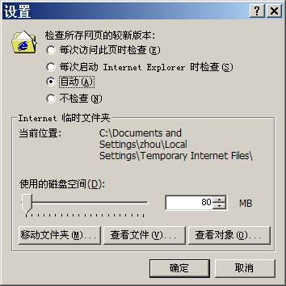

iv.在“检查所有网页的较新版本”一组中单击“每次访问此页时检查”一项，成为下面这样：
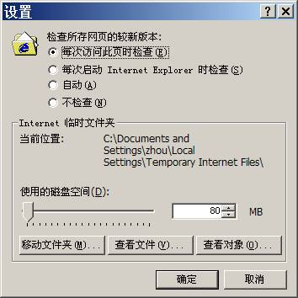

v.然后连续单击“确定”按钮保存设置即可。
1) 申请人在线填写申请表
第一步，连接到网站首页，点击“基金申请”
第二步，以申请人用户登录名（身份证号）及密码登录。
第三步，登录进入系统后，点击“填写申请”，进入在线填写申请表界面。根据系统提示，填写申请表的内容。
说明：
1.由于需填写的申请表内容达10页，申请者可在脱机状态下，先用‘写字板’将有关内容书写好并保存在计算机内，再登录进入系统，点击“填写申请”，进入在线填写申请表界面。然后，根据页面栏目，分别从‘写字板’中拷贝相关的内容，再粘贴到栏目内；
2. 填写申请表过程中，可以用“上一步”和“下一步”按钮翻页，在按“下一步”按钮后，系统会保存当前页中所填写的内容。填写过程可以分多次完成，每次填写后可以用“下一步”按钮保存当前页中所填写的内容，待下一次登录时再继续填写或进行修改。当翻到最后一页时，将会有一个“提交”按钮，按此按钮后将完成填表过程，不能再修改了。
2) 申请表提交后，打印出单位意见表，到科研管理部门盖章。
第一步，连接到网站首页，点击“基金申请”
第二步，以申请人用户登录名（身份证号）及密码登录。
第三步，登录进入系统后，点击“打印意见”，进入打印本单位意见界面，点击“打印”按钮。
3) 单位意见连同本人博士学位证书复印件、留学回国人员证明复印件及本人身份证复印件一起寄往教育部留学服务中心回国处。
4) 修改密码
第一步，连接到网站首页，点击“基金申请”
第二步，以申请人用户登录名（身份证号）及密码登录。
第三步，点击“修改密码”，进入修改密码界面。
第四步，填入当前密码（即旧登录密码）、新密码（需要确认），点击“修改密码”即可将密码修改成新的登录密码。

